LAPORAN PRAKTIKUM
IMPLEMENTASI PERANGKAT LUNAK

MODUL 1
PENGENALAN GIT & SOURCE TREE
DISUSUN OLEH :
AMMAR BAGAS FATHURRAHMAN WANTORO 2350081008



PROGRAM STUDI INFORMATIKA
FAKULTAS SAINS DAN INFORMATIKA
UNIVERSITAS JENDERAL ACHMAD YANI
TAHUN 2025

DAFTAR ISI
DAFTAR ISI i
DAFTAR GAMBAR iii
BAB I. HASIL PRAKTIKUM 4
I.1 Instalasi SourceTree 4
I.1.A. Langkah Kerja 4
I.1.B. Hasil 4
I.1.C. Analisa 5
I.2 Membuat Repositori Baru 6
I.2.A. Langkah Kerja 6
I.2.B. Hasil 6
I.2.C. Analisa 7
I.3 Menambahkan File pada Directory 7
I.3.A. Langkah Kerja 7
I.3.B. Hasil 7
I.3.C. Analisa 8
I.4 Merekam Perubahan Pada Version Control 8
I.4.A. Langkah Kerja 8
I.4.B. Hasil 8
I.4.C. Analisa 9
I.5 Membuat Branch 9
I.5.A. Langkah Kerja 9
I.5.B. Hasil 10
I.5.C. Analisa 11
I.6 Merge tanpa konflik 11
I.6.A. Langkah Kerja 11
I.6.B. Hasil 12
I.6.C. Analisa 12
I.7 Merge dengan konflik 13
I.7.A. Langkah Kerja 13
I.7.B. Hasil 13
I.7.C. Analisa 15
BAB II. TUGAS PRAKTIKUM 17
BAB III. KESIMPULAN 18

DAFTAR GAMBAR

gambar 1. 1 Konfigurasi installasi source tree 4
gambar 1. 2 Konfigurasi Install tools Source Tree 4
gambar 1. 3 Donwload tools dan konfigurasi source tree 5
gambar 1. 4 Konfigurasi install tools source tree 5
gambar 1. 5 Opsi Load SSH Key 5
gambar 1. 6 Membuat folder baru dan copy path 6
gambar 1. 7 Membuat repo baru dari foler yang dibuat 6
gambar 1. 8 Index.html pada unstaged files 7
gambar 1. 9 Staged dan Commit file index.html 7
gambar 1. 10 Index.html pada unstaged files 8
gambar 1. 11 Index.html pada staged files dan di commit 9
gambar 1. 12 Membuat branch baru 10
gambar 1. 13 Menambahkan code pada index.html 10
gambar 1. 14 Unstaged, Staged, dan Commit 10
gambar 1. 15 Perubahan di catat pada branch baru 11
gambar 1. 16 Pilih branch yang akan di merge 12
gambar 1. 17 Branch master dan branch ammar merge 12
gambar 1. 18 Membuat branch organisasi-user 13
gambar 1. 19 Menambahkan code pada branch organisasi-user 13
gambar 1. 20 Menambahkan code pada branch ammar 14
gambar 1. 21 Merge conflict 14
gambar 1. 22 Memilih perubahan 14
gambar 1. 23 Perubahan dipilih 15
gambar 1. 24 Merge conflict berhasil di perbaiki 15

HASIL PRAKTIKUM

Instalasi SourceTree

Langkah Kerja
- Download Source Tree dari website
- Install source tree dengan installer yang telah di download
- Set Up Source Tree
- Pilih “No” untuk opsi Load SSH Key

Hasil
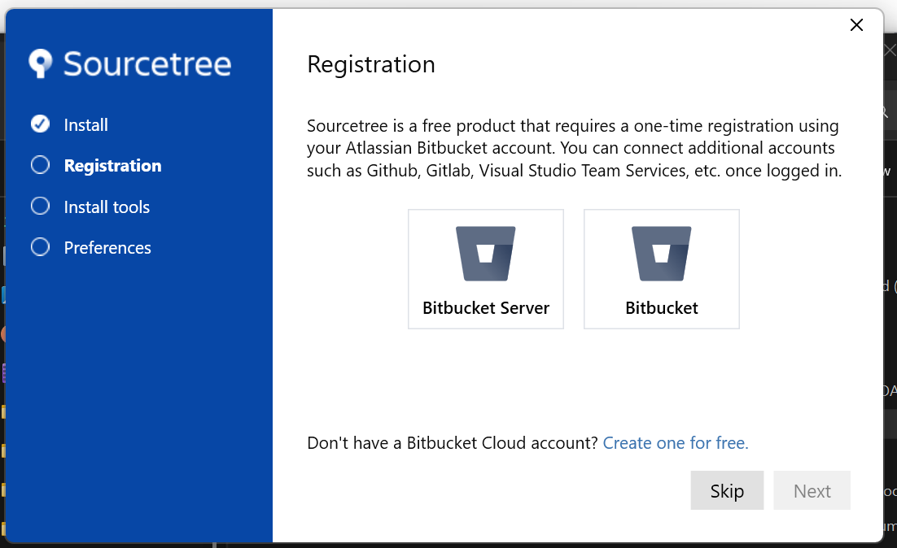
gambar 1. 1 Konfigurasi installasi source tree
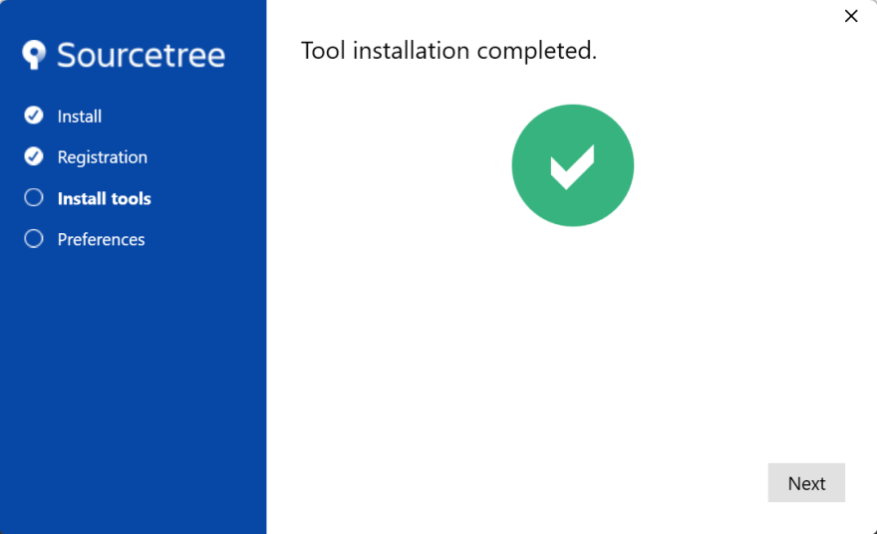
gambar 1. 2 Konfigurasi Install tools Source Tree
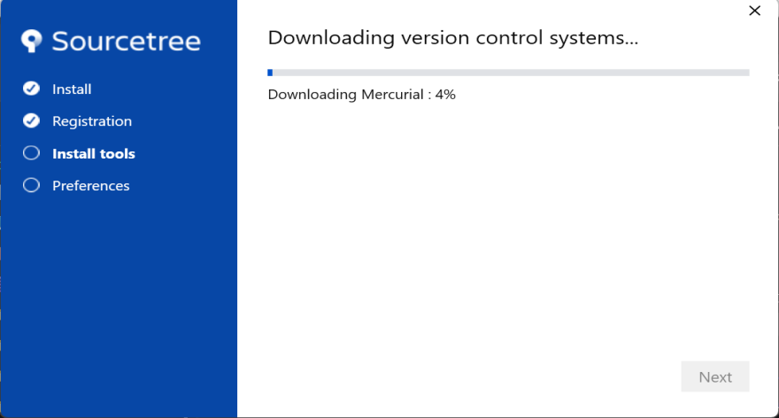
gambar 1. 3 Donwload tools dan konfigurasi source tree
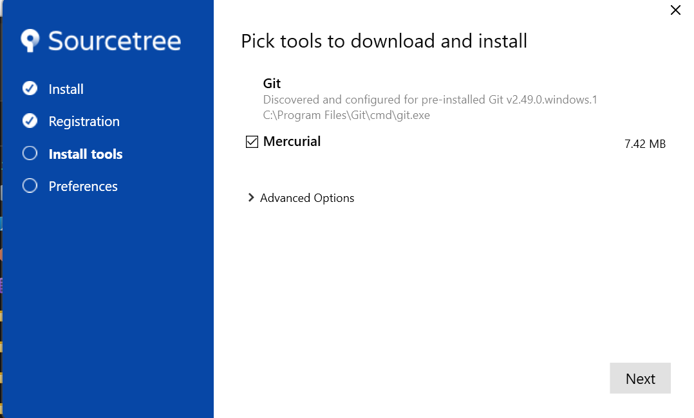
gambar 1. 4 Konfigurasi install tools source tree
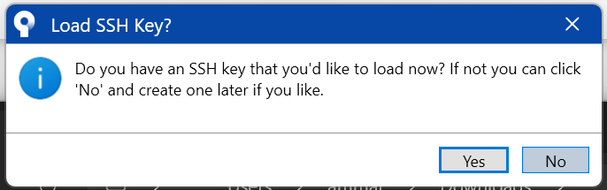
gambar 1. 5 Opsi Load SSH Key

Analisa
Sourcetree adalah aplikasi visual (GUI) gratis yang menyederhanakan penggunaan sistem kontrol versi seperti Git, mengubah perintah berbasis teks yang kompleks menjadi operasi klik yang mudah dipahami. Berdasarkan gambar yang diberikan, proses instalasi berjalan dengan sukses: aplikasi ini secara cerdas menggunakan instalasi Git yang sudah ada di komputer, kemudian mengunduh dan memasang Mercurial sesuai pilihan yang dibuat. Proses tersebut diakhiri dengan sebuah pertanyaan opsional untuk memuat kunci SSH, yaitu metode otentikasi aman untuk menghubungkan repositori nantinya.

Membuat Repositori Baru

Langkah Kerja
- Buka source tree
- Buat folder baru terlebih dahulu
- Kemudian pilih create repositories pada halaman utama sourece tree
- Kemudian copy path dari folder yang telah di buat sebelumnya
- Masukan ke form create repository
- Pilih Create

Hasil
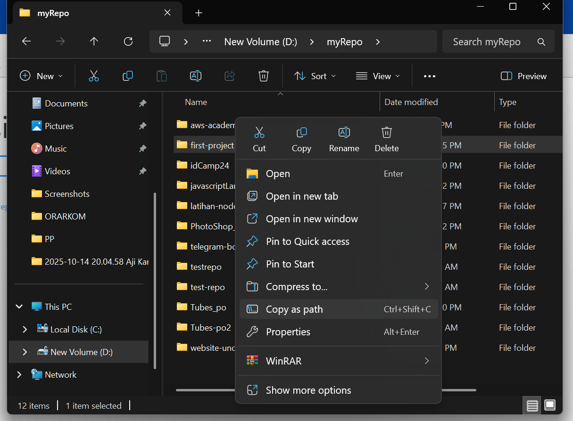
gambar 1. 6 Membuat folder baru dan copy path
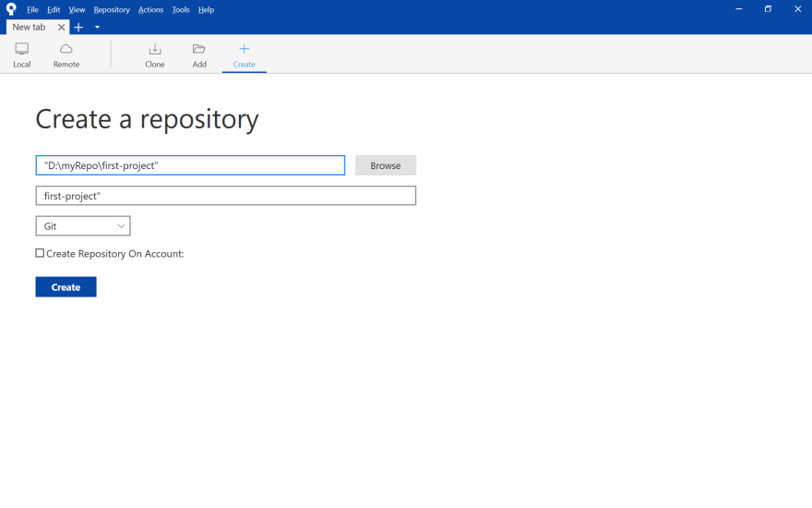
gambar 1. 7 Membuat repo baru dari foler yang dibuat

Analisa
pembuatan repositori baru di Sourcetree dimulai dengan menekan tombol "Create" pada tampilan utama untuk membuka layar "Create a repository". Langkah kuncinya adalah menentukan "Destination Path" dengan memasukkan lokasi folder proyek di komputer, dalam hal ini adalah "D:\myRepo\first-project". Setelah path folder dimasukkan, Sourcetree secara otomatis mengisi nama repositori dan memilih "Git" sebagai sistem kontrol versinya. Dengan mengklik tombol "Create", Sourcetree akan menginisialisasi sebuah repositori Git lokal yang baru di dalam folder tersebut, sehingga folder first-project kini siap untuk melacak semua perubahan file yang terjadi di dalamnya.

Menambahkan File pada Directory

Langkah Kerja
- Tambahkan file index.html pada folder
- Kemudian pada menu file status terdapat index.html pada unstaged files
- Klik tambah untuk memindahkan index.html ke staged files
- Kemudian commit dan berikan komentar perubahan apa yang telah di lakukan

Hasil
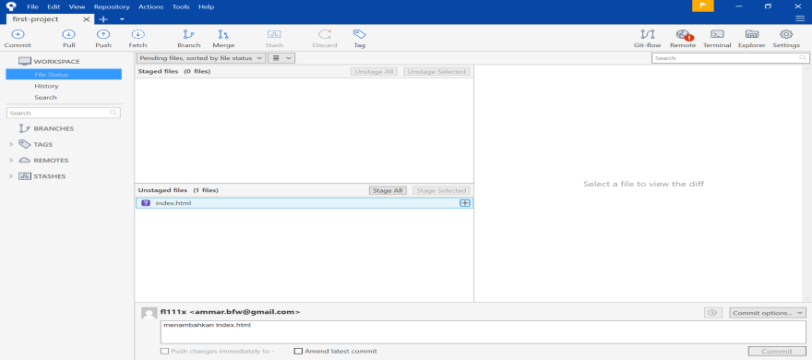
gambar 1. 8 Index.html pada unstaged files
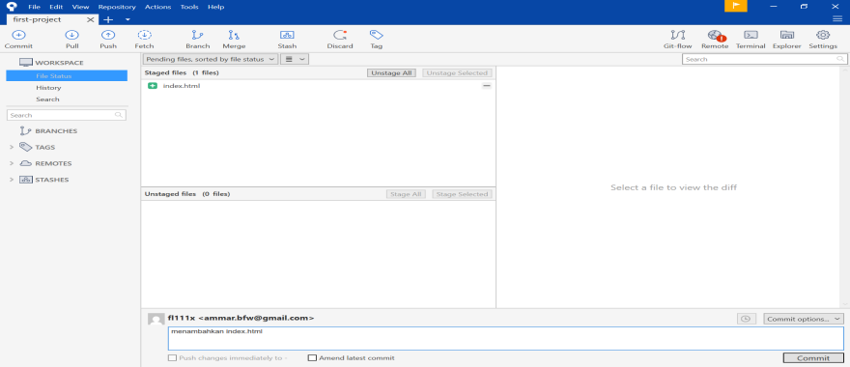
gambar 1. 9 Staged dan Commit file index.html

Analisa
index.html, dibuat di dalam folder proyek. Sourcetree secara otomatis mendeteksinya dan menampilkannya di area "Unstaged files" (file yang belum dipentaskan), yang menandakan adanya perubahan namun belum siap untuk disimpan. Untuk menyiapkannya, file tersebut harus dipindahkan ke area "Staged files" (file yang dipentaskan) dengan memilihnya dan menekan tombol "Stage". Setelah berada di area "Staged", seperti yang terlihat pada gambar pertama, sebuah pesan komit yang deskriptif—dalam kasus ini "menambahkan index.html"—ditulis di bagian bawah. Langkah terakhir adalah menekan tombol "Commit" untuk secara permanen menyimpan perubahan yang telah dipentaskan tersebut ke dalam riwayat proyek sebagai sebuah titik simpanan baru.

Merekam Perubahan Pada Version Control

Langkah Kerja
- Tambahkan code pada index.html
- Kemudian sama seperti sebelumnya index.html masuk ke unstaged files
- Pidahkan index.html ke staged files
- Lalu commit
- Perubahan yang di lakukan pada file akan terekam

Hasil
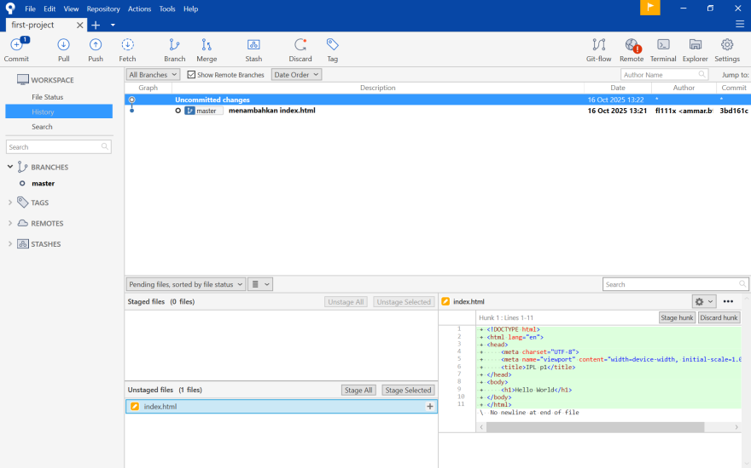
gambar 1. 10 Index.html pada unstaged files

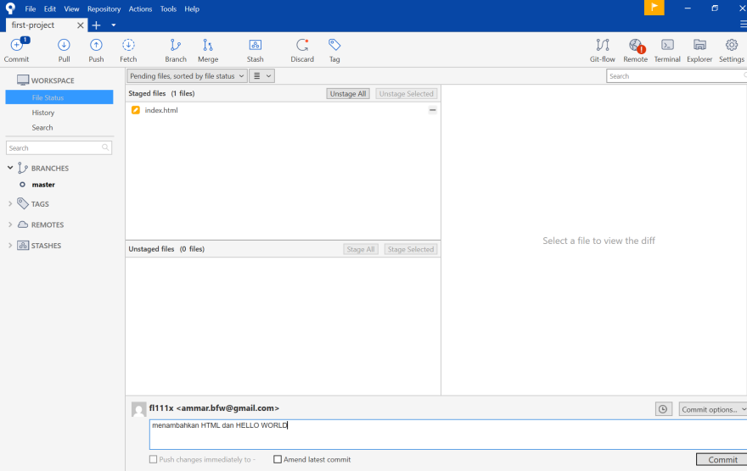
gambar 1. 11 Index.html pada staged files dan di commit

Analisa
saat Sourcetree mendeteksi modifikasi baru pada file index.html, yang langsung muncul di area "Unstaged files". Perubahan ini, yaitu penambahan kode HTML dasar, kemudian disiapkan untuk direkam dengan cara memindahkannya ke area "Staged files". Setelah dipentaskan, sebuah pesan komit yang jelas, "menambahkan HTML dan HELLO WORLD", ditulis untuk mendeskripsikan pembaruan yang dilakukan. Dengan menekan tombol "Commit", semua perubahan yang ada di area "Staged files" akan disimpan secara permanen ke dalam riwayat proyek sebagai sebuah versi baru, yang dapat dilihat pada tab "History" seperti pada komit sebelumnya.

Membuat Branch

Langkah Kerja
- Pilih icon branch pada menu bagian atas
- Kemudian pop up new branch akan muncul
- Masukan nama branch baru
- Kemudian pilih create branch
- Tambahkan code pada index.html pada branch yang baru
- Kemudian commit pada branch baru

Hasil
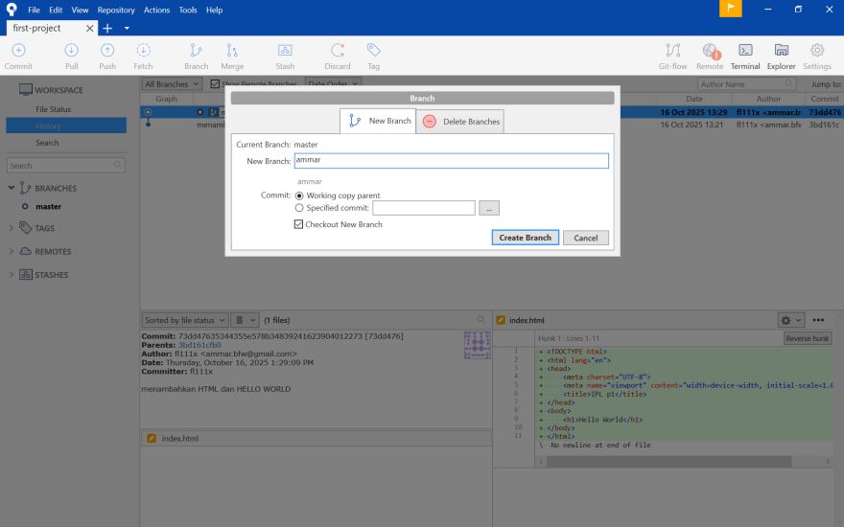
gambar 1. 12 Membuat branch baru

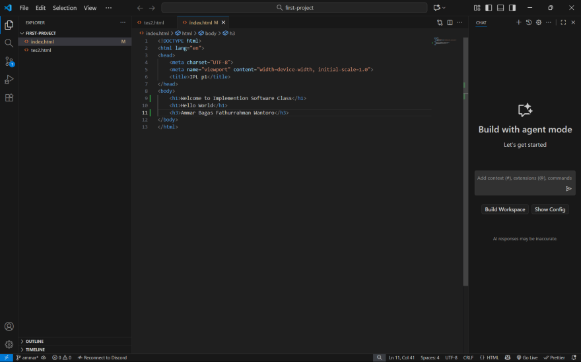
gambar 1. 13 Menambahkan code pada index.html

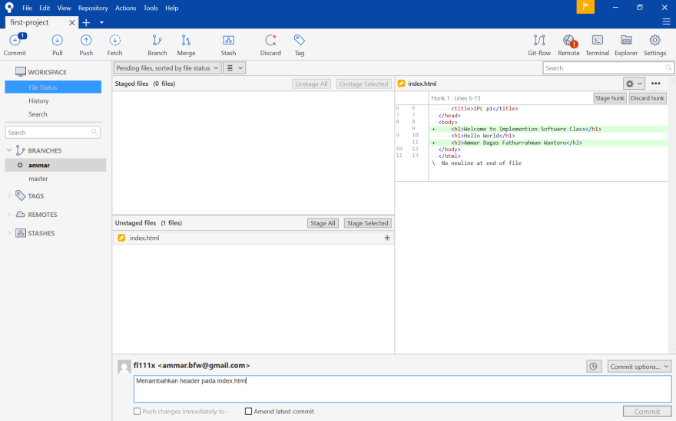
gambar 1. 14 Unstaged, Staged, dan Commit

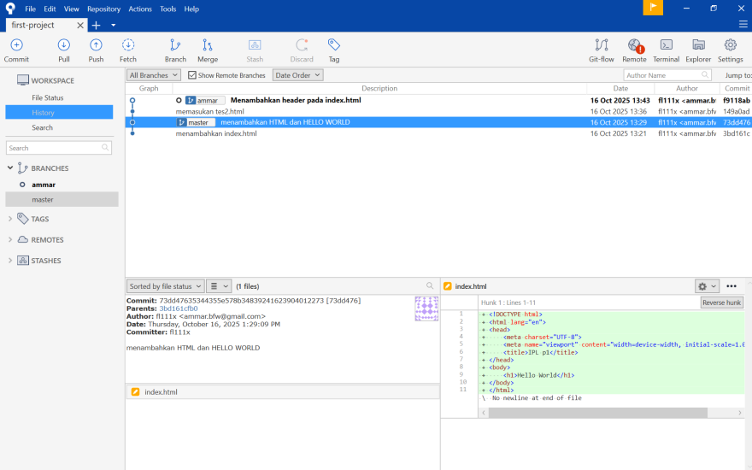
gambar 1. 15 Perubahan di catat pada branch baru

Analisa
Pembuatan branch (cabang) baru di Sourcetree diawali dengan mengklik tombol "Branch" pada toolbar, yang membuka dialog untuk membuat cabang baru bernama "ammar" dari branch "master". Dengan mencentang "Checkout New Branch", pekerjaan langsung dialihkan ke cabang "ammar" yang baru ini, sehingga setiap perubahan, seperti modifikasi pada file index.html dan penambahan tes2.html, dapat dilakukan secara terisolasi tanpa mengganggu kode utama di branch "master". Setelah perubahan tersebut di-commit dengan pesan "Menambahkan header pada index.html", tampilan riwayat (History) secara visual menunjukkan bahwa branch "ammar" kini memiliki riwayatnya sendiri yang terpisah, membuktikan bahwa proses pencabangan untuk pengembangan fitur baru telah berhasil dilakukan.

Merge tanpa konflik

Langkah Kerja
- Checkout branch master
- Pilih icon merge pada menu bagian atas
- Kemudian pop up merge akan muncul
- Pilih branch yang akan di merge dengan master
- Klik ok
- Branch yang baru dengan branch master akan merge

Hasil
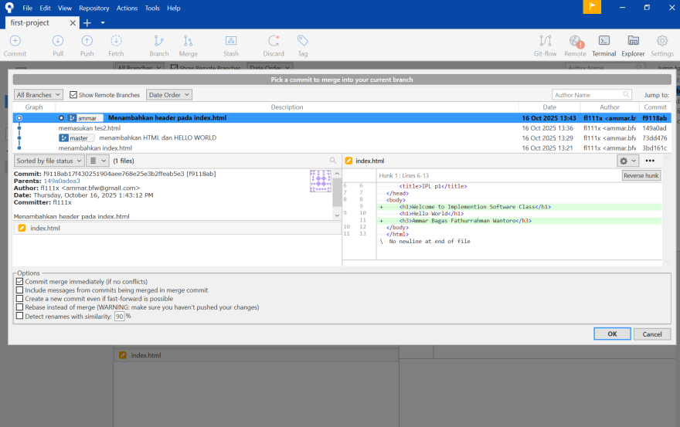
gambar 1. 16 Pilih branch yang akan di merge

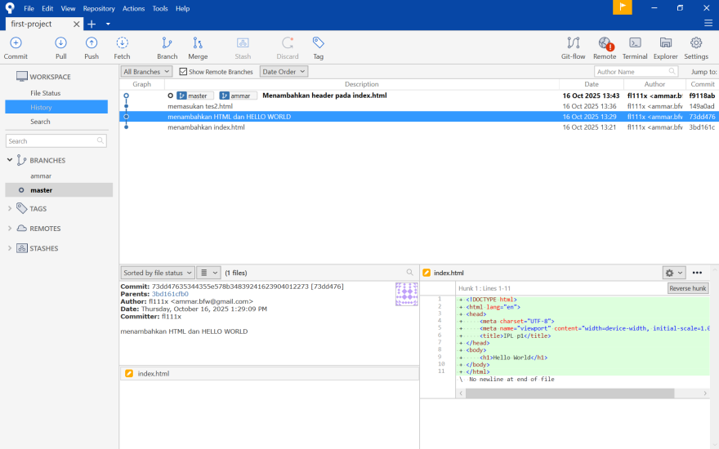
gambar 1. 17 Branch master dan branch ammar merge

Analisa
Proses merge (penggabungan) dimulai dengan memastikan branch tujuan, yaitu master, sedang aktif. Selanjutnya, klik kanan pada branch sumber, ammar, yang berisi perubahan terbaru, lalu pilih opsi untuk merge. Tindakan ini akan memunculkan sebuah jendela konfirmasi yang menunjukkan komit mana dari branch ammar yang akan digabungkan ke dalam master. Setelah mengonfirmasi dengan menekan "OK", Sourcetree akan secara otomatis mengintegrasikan semua perubahan dari branch ammar ke dalam branch master, sehingga master kini memiliki riwayat dan konten file yang sama dengan ammar, menyatukan kedua lini pengembangan tersebut.

Merge dengan konflik

Langkah Kerja
- Buat branch baru yang bernama “organisasi-user”
- Kemudian pada branch “organisasi-user” tambahkan code tag section
- Lalu berpindah pada branch “ammar” tambahkan code tag footer
- Lalu coba merge master ke branch “ammar”
- Setelah berhasil merge lagi branch master dengan branch “organisasi-user”
- Akan terjadi error conflict
- Untuk memperbaiki conflict kita harus memilih salah satu perubahan antara branch “ammar” atau brach “organisasi-user” ataupun kita bisa memilih kedua perubahan nya
- Jika sudah memilih perubahan pada code commit kembali file index.html
- Conflict berhasil diperbaiki

Hasil
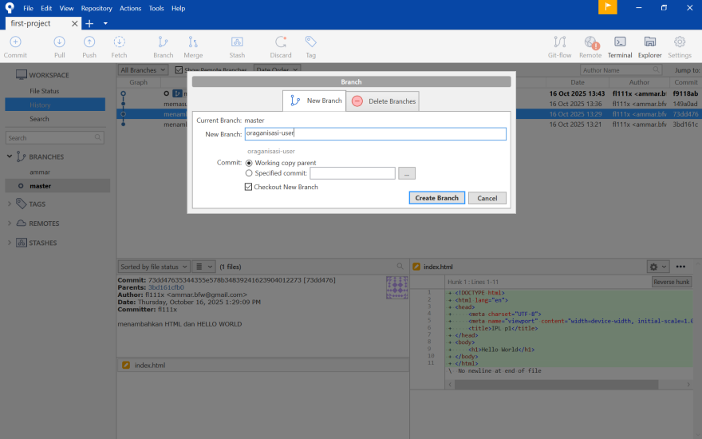
gambar 1. 18 Membuat branch organisasi-user

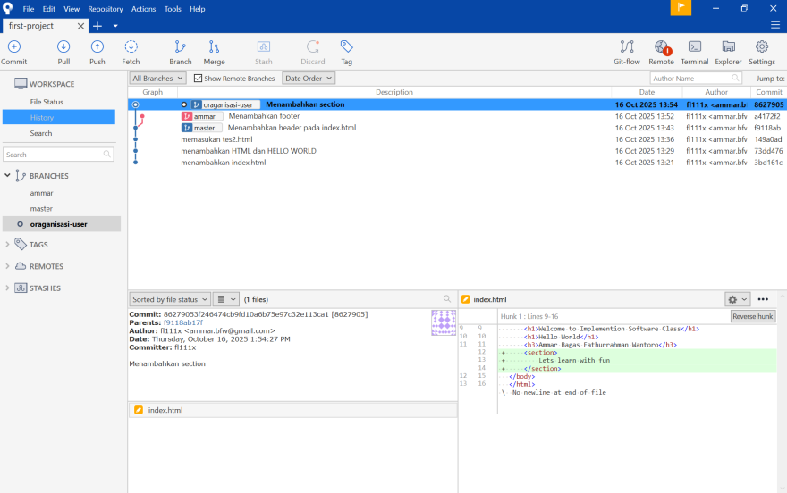
gambar 1. 19 Menambahkan code pada branch organisasi-user

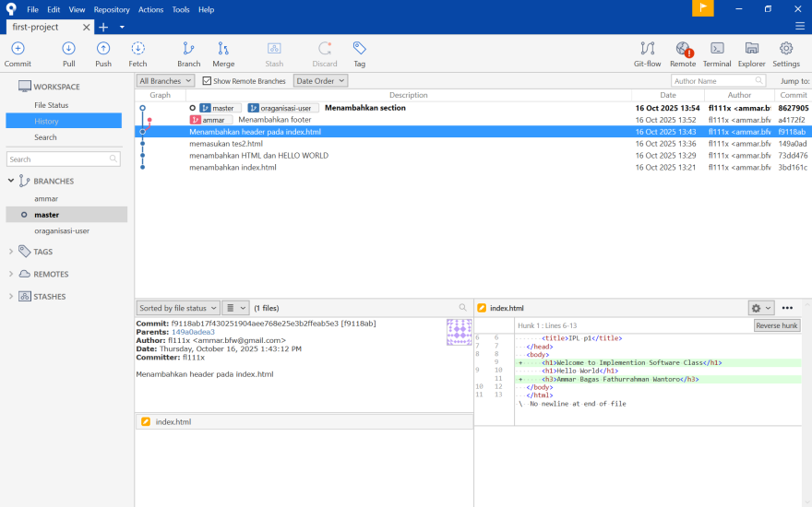
gambar 1. 20 Menambahkan code pada branch ammar

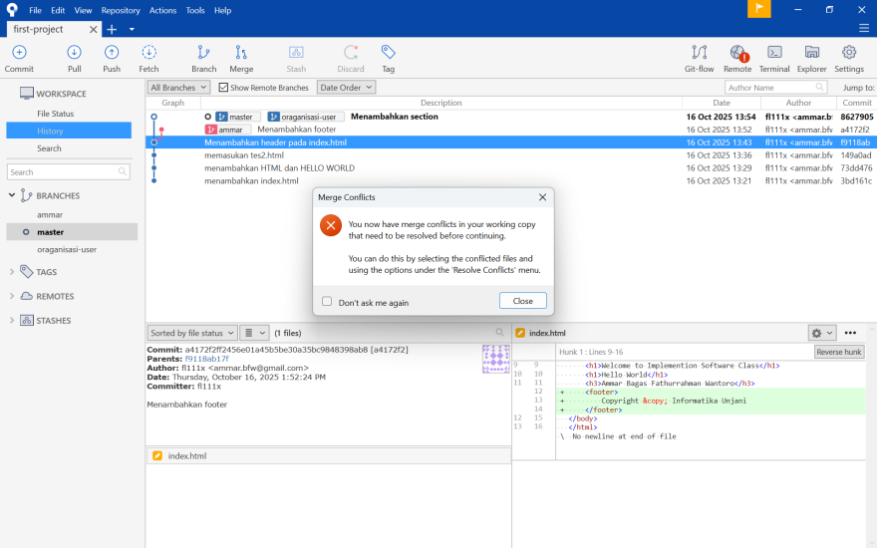
gambar 1. 21 Merge conflict

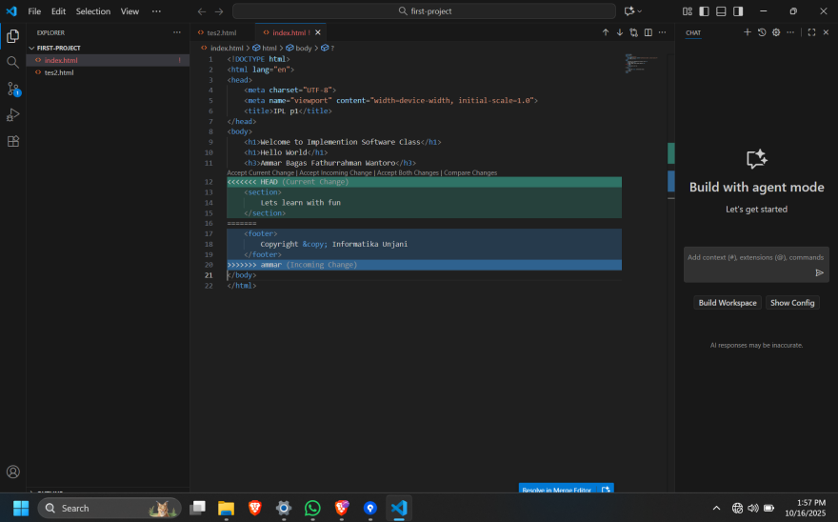
gambar 1. 22 Memilih perubahan

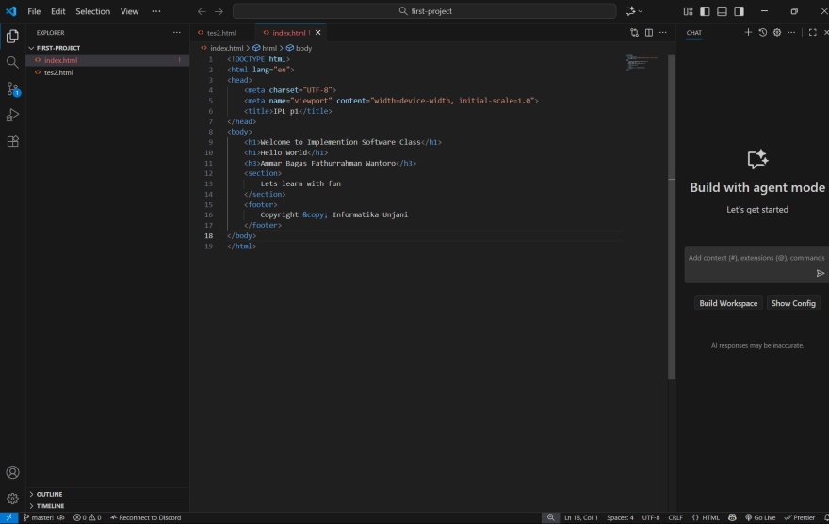
gambar 1. 23 Perubahan dipilih

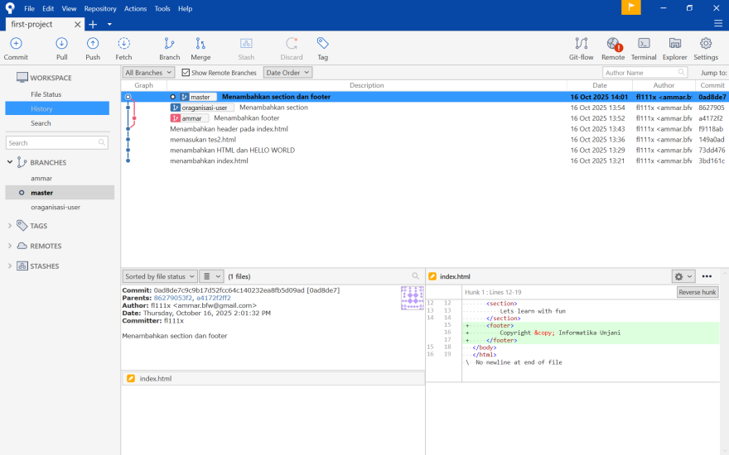
gambar 1. 24 Merge conflict berhasil di perbaiki

Analisa
Sebuah merge conflict terjadi karena dua branch yang berbeda, yaitu master dan oraganisasi-user, melakukan perubahan pada baris kode yang sama di dalam file index.html. Satu branch menambahkan elemen <section>, sementara yang lain menambahkan elemen <footer> di area yang sama. Ketika proses merge dari oraganisasi-user ke master dicoba, Sourcetree menampilkan peringatan konflik karena Git tidak dapat memutuskan secara otomatis versi mana yang harus dipertahankan. Untuk menyelesaikannya, file yang berkonflik dibuka di editor kode, yang menunjukkan kedua perubahan yang bertentangan ditandai secara khusus. Pengguna kemudian secara manual mengedit file untuk menggabungkan kedua perubahan tersebut—mempertahankan baik <section> maupun <footer>—dan setelah menyimpannya, melakukan commit terakhir untuk menyelesaikan merge, yang hasilnya terekam dalam riwayat sebagai komit baru yang menyatukan kedua cabang tersebut.

TUGAS PRAKTIKUM

KESIMPULAN
Praktikum implementasi perangkat lunak pada modul "Pengenalan Git & Sourcetree" telah berhasil memberikan pemahaman mendasar serta pengalaman praktis mengenai alur kerja sistem kontrol versi (Version Control System). Melalui praktikum ini, dapat disimpulkan bahwa Git adalah sebuah teknologi fundamental yang esensial untuk melacak setiap perubahan pada kode secara efisien, sementara Sourcetree berfungsi sebagai Graphical User Interface (GUI) yang secara signifikan menyederhanakan interaksi dengan Git, mengubah perintah berbasis teks yang kompleks menjadi operasi visual yang intuitif.

Selama praktikum, seluruh siklus kerja dasar Git telah berhasil diimplementasikan, mulai dari inisialisasi repositori lokal, melakukan commit untuk menyimpan perubahan melalui tahapan unstaged dan staged, hingga pemanfaatan fitur branching untuk pengembangan fitur secara terisolasi. Lebih lanjut, praktikum ini juga memberikan pemahaman kritis mengenai proses penggabungan (merge) antar branch, termasuk cara menangani dan menyelesaikan merge conflict yang terjadi ketika ada perubahan yang tumpang tindih pada baris kode yang sama. Dengan demikian, praktikum ini membuktikan bahwa penguasaan Git dan Sourcetree merupakan kompetensi kunci dalam pengembangan perangkat lunak modern, yang memungkinkan pengelolaan proyek yang terstruktur, kolaborasi tim yang efektif, dan menjaga integritas histori kode dengan baik.

.

